Дизайн – проект благоустройства дворовой территории многоквартирного дома, расположенного по адресу:
с. Белозерское, ул. К. Маркса, 10

Территория детской площадки размером 9 х 10 м.
На территории площадки планируется установить следующее оборудование:

ОБОРУДОВАНИЕ
Горка нерж.  Н =1,5 м | 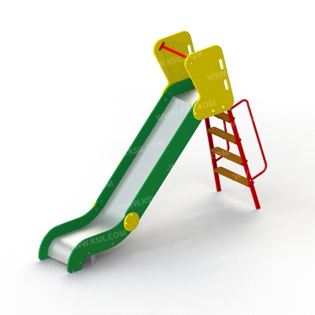 | 1 шт.
Качели на металлических стойках с оцинкованной балкой | 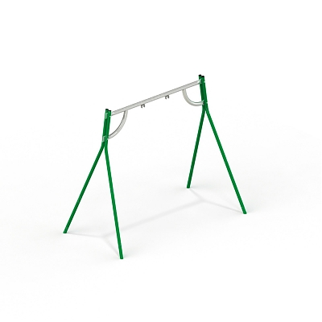 | 1 шт. | Размер  1,17 х 3,2 х 2,1 м.
Подвеска качели с сиденьем резин. | 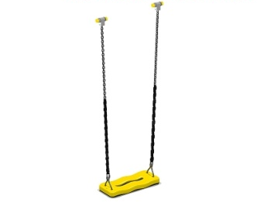 | 1 шт.
Турник взрослый | 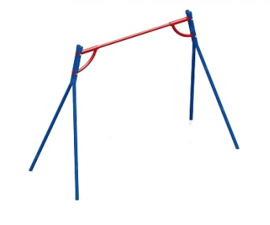 | 1 шт. | Размер  2,95 х 1,26 х 2,4 м.
Качалка переносная | 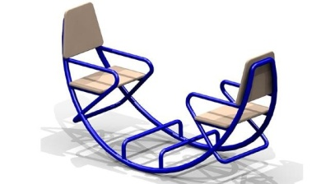 | 1 шт. | Размер  2,04 х 0,74 х 0,55 м.
Диван на металлических ножках | 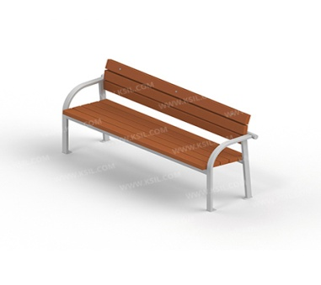 | 1 шт. | Размер  1,81 х 0,55 х 0,81 м.

Подробное размещение (см. Приложение - План)

